操作系统实习
Lab2实习报告

姓名：张 涛
学号：00648331
北京大学计算机系

一、Lab2实习目标
本次实习的主要在Lab1基础上，完善Lab1中的一些功能，同时完成JOS内核中的内存管理系统功能，实现JOS内核的页式内存管理以及物理页面管理和虚拟页面管理。具体需要完成的任务有：
1.利用diff和patch工具将Lab1中的代码更改合并到Lab2代码中；
2.扩展Lab1中实现的backtrace命令，使其可以输出源文件／函数名等信息；
3.实现JOS内核中的物理内存管理功能，并通过check_page_alloc()测试；
4.阅读相关资料，掌握80386中段式以及页式内存管理中，地址转换相关知识，以及Bochs中关于内存地址的相关命令使用；
5.实现JOS内核中的页表管理系统，并通过page_check()测试；
6.完成内核地址空间初始化部分代码，并通过check_boot_pgdir()测试。

二、实习环境说明
本次实习环境为GNU/Linux Debian lenny + GCC 4.3.3 + Bochs 2.2.6。其中Bochs编译使用gcc/g++ 3.4，编译选项为
‐‐enable‐disasm ‐‐enable‐smp‐‐enable‐debugger ‐‐enable‐new‐pit ‐‐enable‐all‐optimizations ‐‐enable‐4meg‐pages ‐‐enable‐global‐pages ‐‐enable‐pae \
‐‐disable‐reset‐on‐triple‐fault ‐‐with‐all‐libs ‐‐with‐x ‐‐ with‐x11 \
--with‐nogui ‐‐enable‐cdrom(启用对cdrom的支持,用于完成 Lab 1中的Challenge1)

三、实习内容
Getting Started
将lab1中对代码进行的修改提取出来，合并至Lab2代码中。并了解Lab2中新增加代码的内容及作用。

Exercise 1. 改进Lab1中实现的backtrace函数，使其可以打印每个EIP对应的函数名、源文件名、行号以及偏移量等信息。
要完成此任务，首先应该补足kern/kdebug.c中的debuginfo_eip函数。此函数的作用是利用stab_binsearch查询内核的符号表，找出指定EIP对应的相关信息。这个函数中缺少了查找行号以及统计函数参数个数的部分。所需加入的代码如下：
查找行号
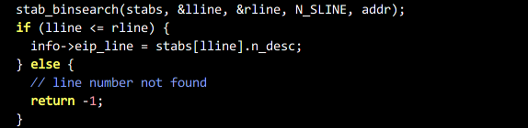
统计函数参数个数

然后在kern/monitor.c中的mon_backtrace函数中，增加对debuginfo_eip函数的调用，并处理所得信息，即可完成对backtrace功能的扩展。最终实现效果如下：
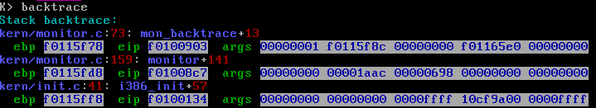

Part 1: Physical Page Management
此部分主要实现JOS内核中的物理段页式内存管理系统，为后面虚拟内存管理部分建立基础。JOS中对物理内存页管理主要基于Page结构体实现。Page结构体与实际物理页面是一一对应关系，即每一个物理页有一个对应的Page结构体对象用来描述其状态。其中空闲的物理页面通过一个Page结构体链表表示。
Exercise 2. 在kern/pmap.c中，实现下列函数：boot_alloc()、 page_init()、 page_alloc()、 page_free()。并在i386_vm_init()函数中加入必要的代码，以完成JOS内核的物理页管理系统，并通过check_page_alloc()测试。
此部分主要部分在于需要实现的4个函数，下面依次对其介绍。
1. boot_alloc()
此函数完成后代码如下：
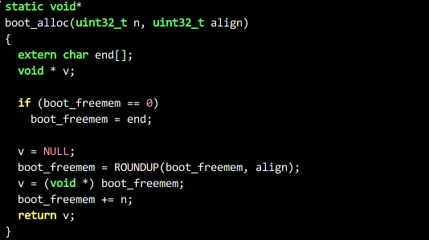

此函数是一个简单的物理内存分配函数，仅仅用于后面建立pages物理页表数组。其分配一段按照align(必为2的幂)对齐的长度为n的物理内存空间，并返回其开始地址。其中boot_freemem初始时从内核的bss段开始增长。
2. page_init()
此函数完成代码如下：
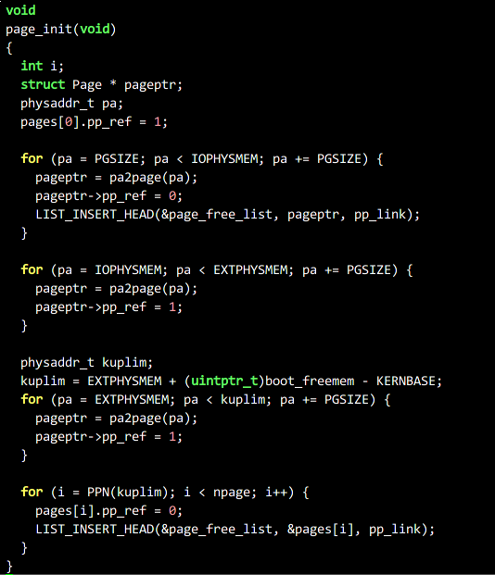

此函数初始化所有物理页面的状态，标记占用和保留内存页的引用数，并将空闲页面对应的Page结构体插入空闲页面链表中。此部分最关键一点是搞清楚此时物理内存的使用情况，以及内核需要保留哪些物理内存空间。按照源代码中的注释，此函数中应该将如下部分标记为占用或保留：①第0号物理页，此部分保存了启动时实模式的IDT以及BIOS相关结构，保留下来便于后面使用；②保留I/O地址空间，即IOPHYSMEM到EXTPHYSMEM之间的空间；③在扩展内存空间(即EXTPHYSMEM以上的内存空间)中，被内核等占用的空间标记为已用，即从EXTPHYSMEM开始，长度为(boot_freemem-KERNBASE)的内存空间。
需要注意一点，在执行此函数之前，需要为pages数组分配内存空间，即使用boot_alloc()函数开辟一个元素个数为npage，对其因数为PGSIZE的数组空间。
3. page_alloc()
此函数代码如下：
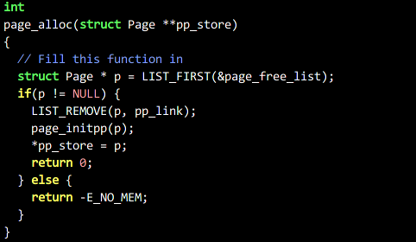

利用JOS内核建立的物理页面管理系统分配空闲物理页面。这个是系统中正式被使用的页面分配函数。其主要算法即从空闲页面队列中获取首个空闲页面对应的Page结构体对象，并将其通过pp_store返回调用者，并返回0；若分配失败，则返回－E_NO_MEM。
4. page_free()
函数代码如下：
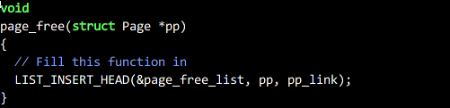

此函数用于释放空闲的物理页面，即将页面对应的Page结构体对象插入到空闲页面列表中去。此函数仅在其它对pp_ref进行减操作时，pp_ref变为0时被调用。

Part 2: Virtual Memory
此部分需要了解x86架构中保护模式下的内存管理体系，即段页式内存管理。并搞清楚虚拟地址、线性地址、物理地址之间的区别。在此基础上，为JOS内核建立页式内存管理基础，开启页式内存管理方式。
在此处有一点小疑问。我在看《Understanding the Linux Kernel》时，里面将三种内存地址分别称为Logical address、Linear address(Virtual address)、Physical address。这种命名方法与课程中以及其它一些参考资料中的方式又一些区别。也许只是命名上有所区别，但是如果使用的时候没有说清楚，也会产生一定的误解。

Exercise 3、4. 阅读Intel 80386参考手册，了解x86架构中对段式/页式内存管理的方式。阅读Bochs用户手册中关于调试器的部分，理解调试器中各个指令中分别使用的是什么形式的内存地址。

Exercise 5. 完成kern/pmap.c中相关函数的代码，实现JOS内核中对虚拟页式存储管理的机制，并通过page_check()测试。
此练习中总共需要完成下列5个功能函数：pgdir_walk()、 boot_map_segment()、 page_lookup()、 page_remove()、 page_insert()，分别介绍如下。
1. pgdir_walk()
函数代码如下：
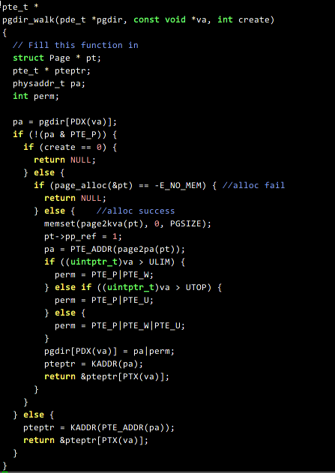

此函数用于在指定的页目录表中找出虚拟地址va所在的内存页面属于的页目录项入口地址。如果对应的页目录不存在，则根据参数create的取值决定是否创建一个新的对应于va的页目录表。同时根据va的地址，决定这个页目录表所具有的存取权限。这个函数实现的是一个非常基础而重要的虚拟页面管理功能。
2. boot_map_segment()
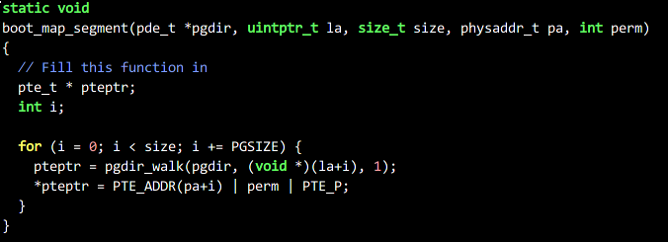
函数代码如下：

此函数作用是将始址为la，长度为size的线性地址空间映射到始址为pa的物理地址空间上，即建立虚拟内存与物理内存空间的关联关系。需要注意的是，这个函数仅用来静态映射高于UTOP的地址空间，并且映射时不能改变pp_ref的值。映射后的虚拟地址访问权限由perm指定。
3. page_lookup()
函数代码如下：
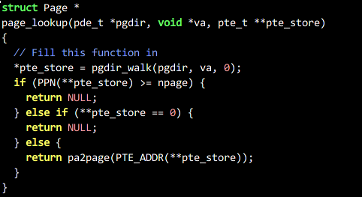

此函数通过虚拟地址va，查找其所对应的内存页面，并返回其相应的Page结构体指针。同时，如果找到相应页面，将其所在的页表项入口通过pte_store返回。此函数应该仅由page_remove函数调用。
4. page_remove()
函数代码如下：
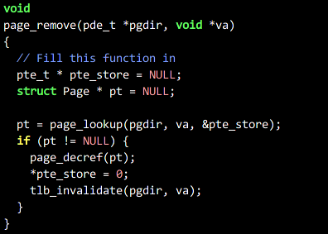

接触虚拟地址va上的物理页面与其映射关系，如果va处没有映射任何物理页面，则不做处理。此函数先调用page_lookup()函数查找va对应的物理页面Page结构体指针。在找到va处的物理页面后，通过page_decref()函数处理对应物理页面的引用计数变量，并利用tlb_invalidate()函数使相应的TLB失效，避免出现内存数据不一致。
5. page_insert()
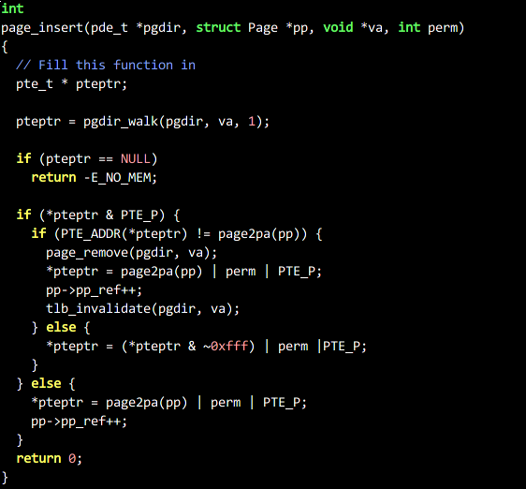
函数代码如下：
此函数功能和boot_map_segment()函数类似，但是目的更通用化。其将pp所指向的物理页面映射到虚拟地址va处，访问权限由perm指定。如果va处已经又物理页面映射，则调用page_remove将其解除。对于页表项的更新，使用pgdir_walk函数，且设create为1，即自动创建新页面表项表。在操作完成之后，使用tlb_invalidate()函数使原有的TLB失效。

Part 3: Kernel Address Space
此部分为开启虚拟页式内存管理前的一部分准备工作。按照顺序依次为：
①将内存中存储物理页表结构体数组pages的部分映射到两个地方。其中一个只读映射(UPAGES)用于用户级进程访问，另一个映射到虚拟内存地址中对应于相同的物理地址处，供内核访问。
boot_map_segment(pgdir, UPAGES, sizeof(struct Page)*npage, PADDR(pages), PTE_U | PTE_P);
boot_map_segment(pgdir, (uintptr_t)pages, sizeof(struct Page)*npage, PADDR(pages), PTE_W | PTE_P);
②将内核运行栈映射到相应位置，为内核提供读写权限，用户级无访问权限。
boot_map_segment(pgdir, KSTACKTOP - KSTKSIZE, KSTKSIZE, PADDR(bootstack), PTE_W | PTE_P);
③将所有的物理内存映射到KERNBASE开始的地址处，为内核提供读写权限，用户级进程无访问权限。
boot_map_segment(pgdir, KERNBASE, 0xFFFFFFFF - KERNBASE, (physaddr_t)0x0, PTE_W | PTE_P);

所有Exercises完成后，运行效果如下图：
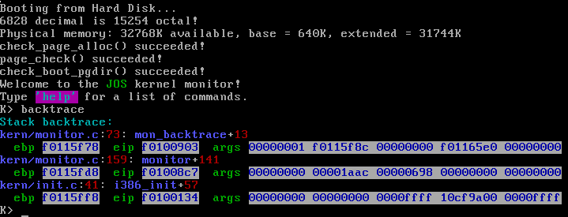
四、思考题
Part 2. Q1. Assuming that the following JOS kernel code compiles correctly and do- esn't crash, what type should variable x have, uintptr_t or physaddr_t?
mystery_t x;
char * value = return_a_pointer();
*value = 10;
x = (mystery_t) value;
解：
x应该是uintptr_t类型，因为在内核运行空间中，仅有虚拟地址可以进行反引用操作。

Part 3. Q1. What entries (rows) in the page directory have been filled in at this point? What addresses do they map and where do they point? In other words, fill out this table as much as possible:
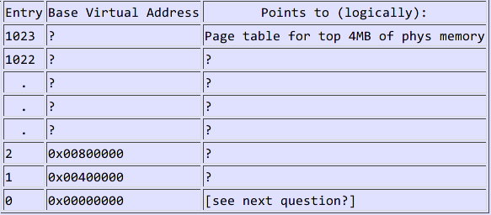
按照前面几个练习中的内容，可以得到大致的映射表如下：
Entry | Base Virtual Address | Points to (logically):
1023 | 0xffc00000 | Page table for top 4MB memory
... ... ...
960 | 0xf0000000 | KERNBASE
959 | 0xefc00000 | VPT,KSTACKTOP
958 | 0xef800000 | ULIM
957 | 0xef400000 | UVPT
956 | 0xef000000 | UPAGES
955 | 0xeec00000 | UTOP(UENVS/UXSTACKTOP)
... ... ...
2 | 0x00800000 | UTEXT
1 | 0x00400000 | UTEMP
0 | 0x00000000 | IDT/BIOS
Part 3. Q2. After check_boot_pgdir(), i386_vm_init() maps the first 4 MB of virtual address space to the first 4 MB of physical memory, then deletes this mapping at the end of the function. Why is this mapping necessary? What would happen if it were omitted? Does this actually limit our kernel to be 4MB? What must be true if our kernel were larger than 4MB?
解：
这里马上要关掉段式内存管理(实际上x86平台无法关闭，只是将段基址设为0，使得逻辑地址与线性地址相同)，开启页式内存管理。这样会在管理机制转变前后使得指令指针所指向的实际物理空间不同，从而导致严重错误。
在这时，逻辑地址=>线性地址=>物理地址的转换形式为：KERNBASE+x => x => x。在开启页式内存管理前，将内核的地址在pgdir中的0号位置做一个临时映射，可以保证刚刚开启页式管理时， KERNBASE+x => x => x模式依然成立。随后，内核将所有段基址寄存器更新(变为0)，使得段式地址转换失效，新的页式内存管理已经可以正常工作，此时的地址转换模式为 KERNBASE+x => KERNBASE+x => x。这样就可以将pgdir[0]的临时映射取消了。
对于内核的4MB限制问题，是由于一个页目录项仅能对应1024个页表项，也就是4MB内存空间引起的。如果可以给内核分配更多页目录项，或者采取三级页式管理(这个方法在x86-64中可能可行)，应该可以解决这个问题。

Part 3. Q3. We have placed the kernel and user environment in the same address space. Why will user programs not be able to read or write the kernel's memory? What specific mecha nisms protect the kernel memory?
解：
因为系统内核对于计算机运行过程中各种资源管理起着极其关键的作用，有时很微小的错误修改都能引起系统致命性的错误，所以必须采取一定措施防止用户级程序有意或无意对系统内核内存进行破坏性的修改。在JOS内存管理中，通过设置相关的访问控制位来实现读写权限设置，比如PTE_U用来设置用户级程序可以访问内存空间等。

Part 3. Q4. What is the maximum amount of physical memory that this operating system can support? Why?
解：
从exercise 6可以看出，JOS内核中，将所有的物理内存映射到0xf0000000开始的虚拟内存地址，则JOS最大只能支持0xffffffff-0xf0000000 = 0x0fffffff = 256MB物理内存。

Part 3. Q5. How much space overhead is there for managing memory, if we actually had the maximum amount of physical memory? How is this overhead broken down?
解：
JOS中采用了二级页式内存管理，总共有一个页目录表，其占一个物理页面(4KB)，共有1024个页表入口，每个页表也占一个物理页面，则总共占(1024+1)*4KB ＝ 4.004MB的空间开销。

